职业卫生技术报告信息网上公开记录表
用人单位名称 | 苏州藤堂精密机械有限公司
用人单位注册地址 | 江苏省昆山开发区（昆山经济技术开发区）综合保税区桃园路70号
联系人 | 苏辰云、张丽娟
报告名称及编号 | 《苏州藤堂精密机械有限公司2025年度职业病危害现状评价报告》  （报告编号：KSSM（ZXP）20250010）
项目组人员 | 彭晓国、史克轩、黄利华、黄佳梅、王庆琳、张艳、朱莉
现场调查人员 | 史克轩、彭晓国
现场调查时间 | 2025.06.23 | 用人单位陪同人 | 苏辰云、张丽娟
采样与测量人员 | 史克轩、彭晓国
采样与测量时间 | 2025.07.14—2025.07.16 | 用人单位陪同人 | 苏辰云、张丽娟
现场照片（现场调查及现场采样与测量照片，含企业名称或标识的合影照片）
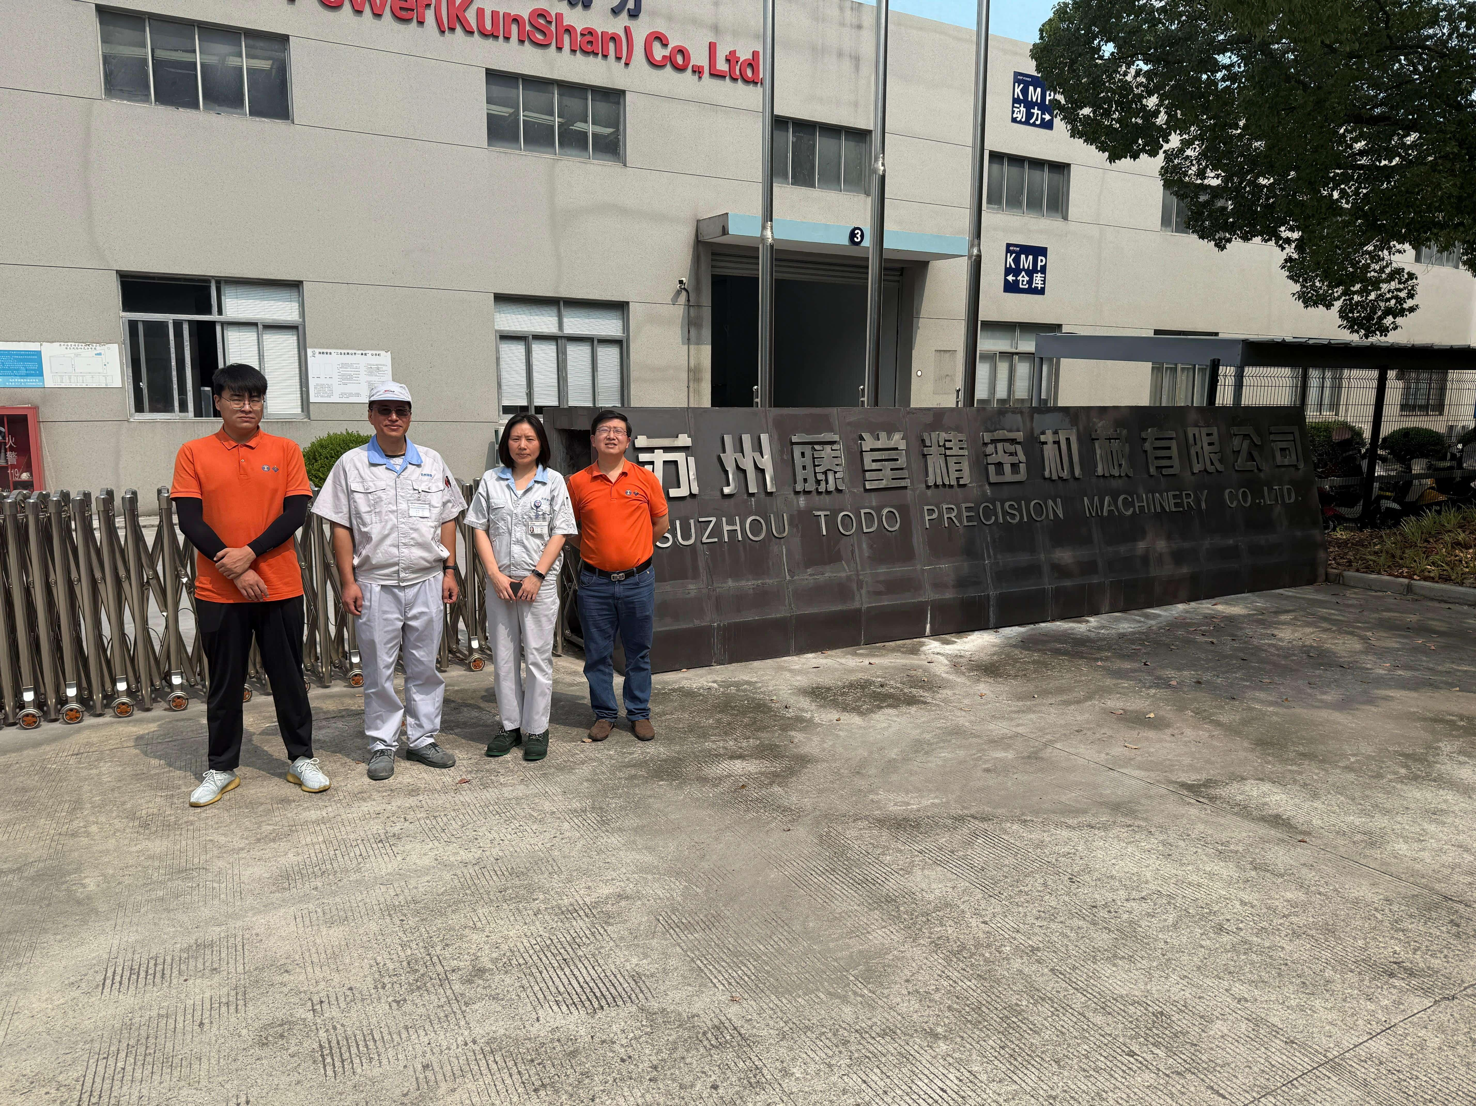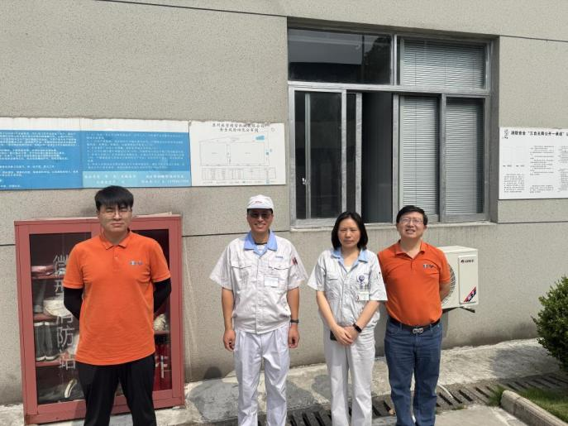
现场调查（东大门） 现场采样与测量
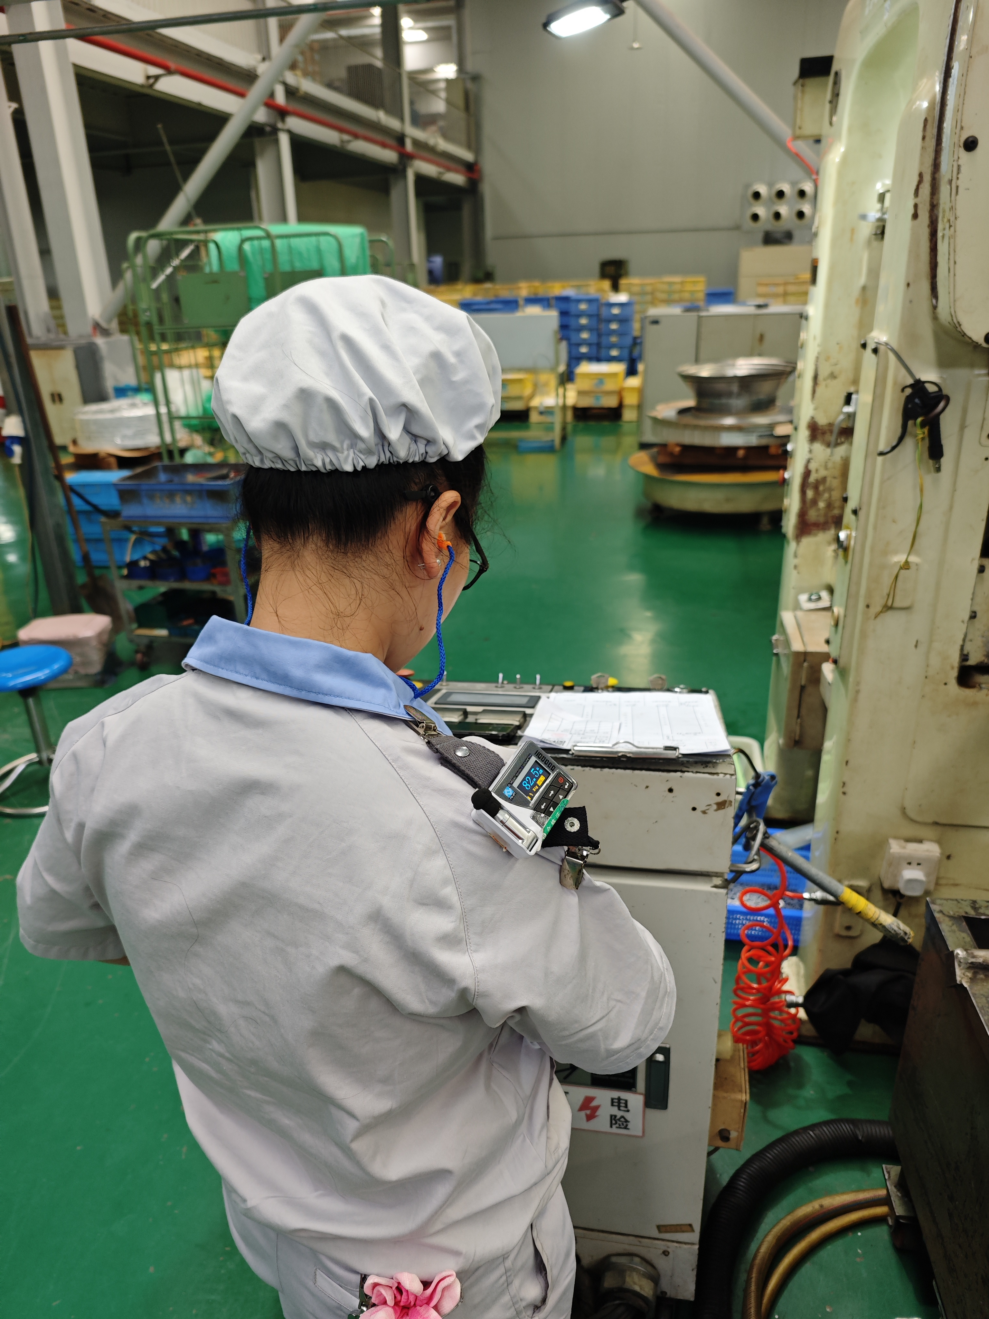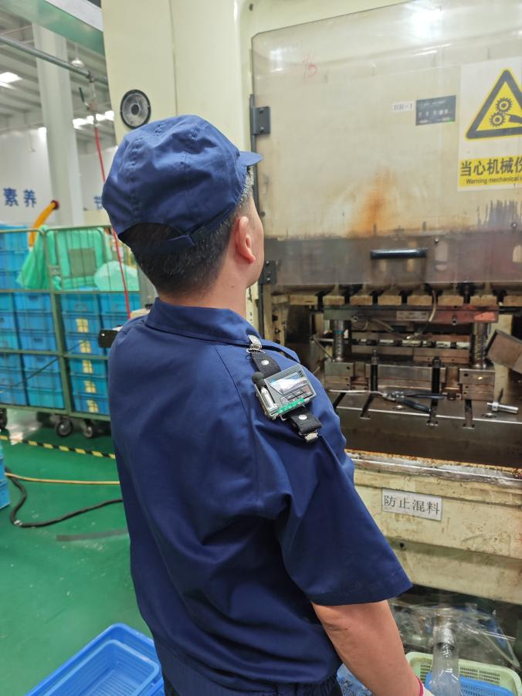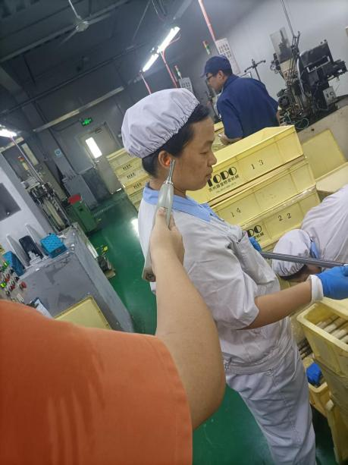
成型冲压 落料冲压 插铆钉
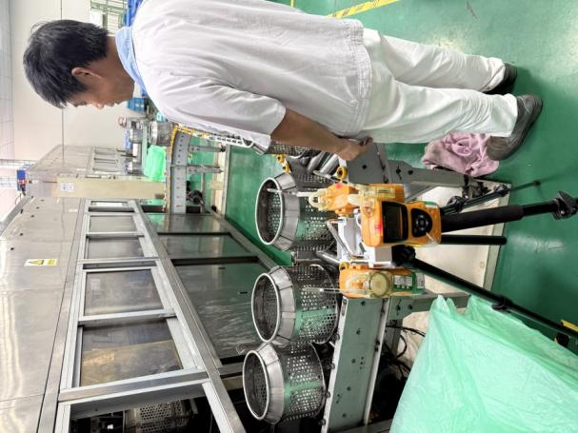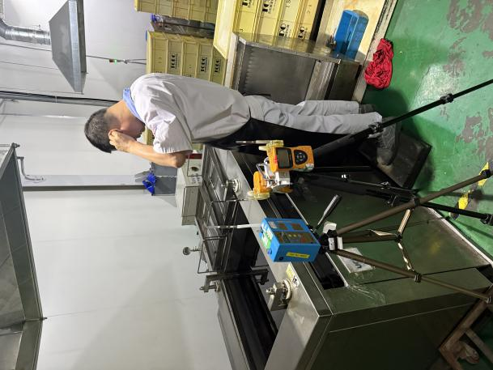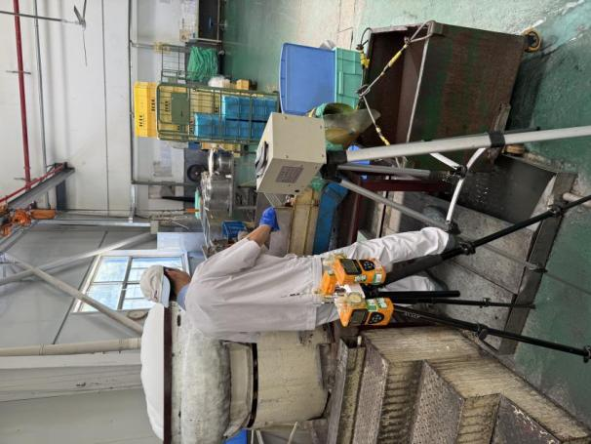
防尘圈清洗 保持器清洗 研磨
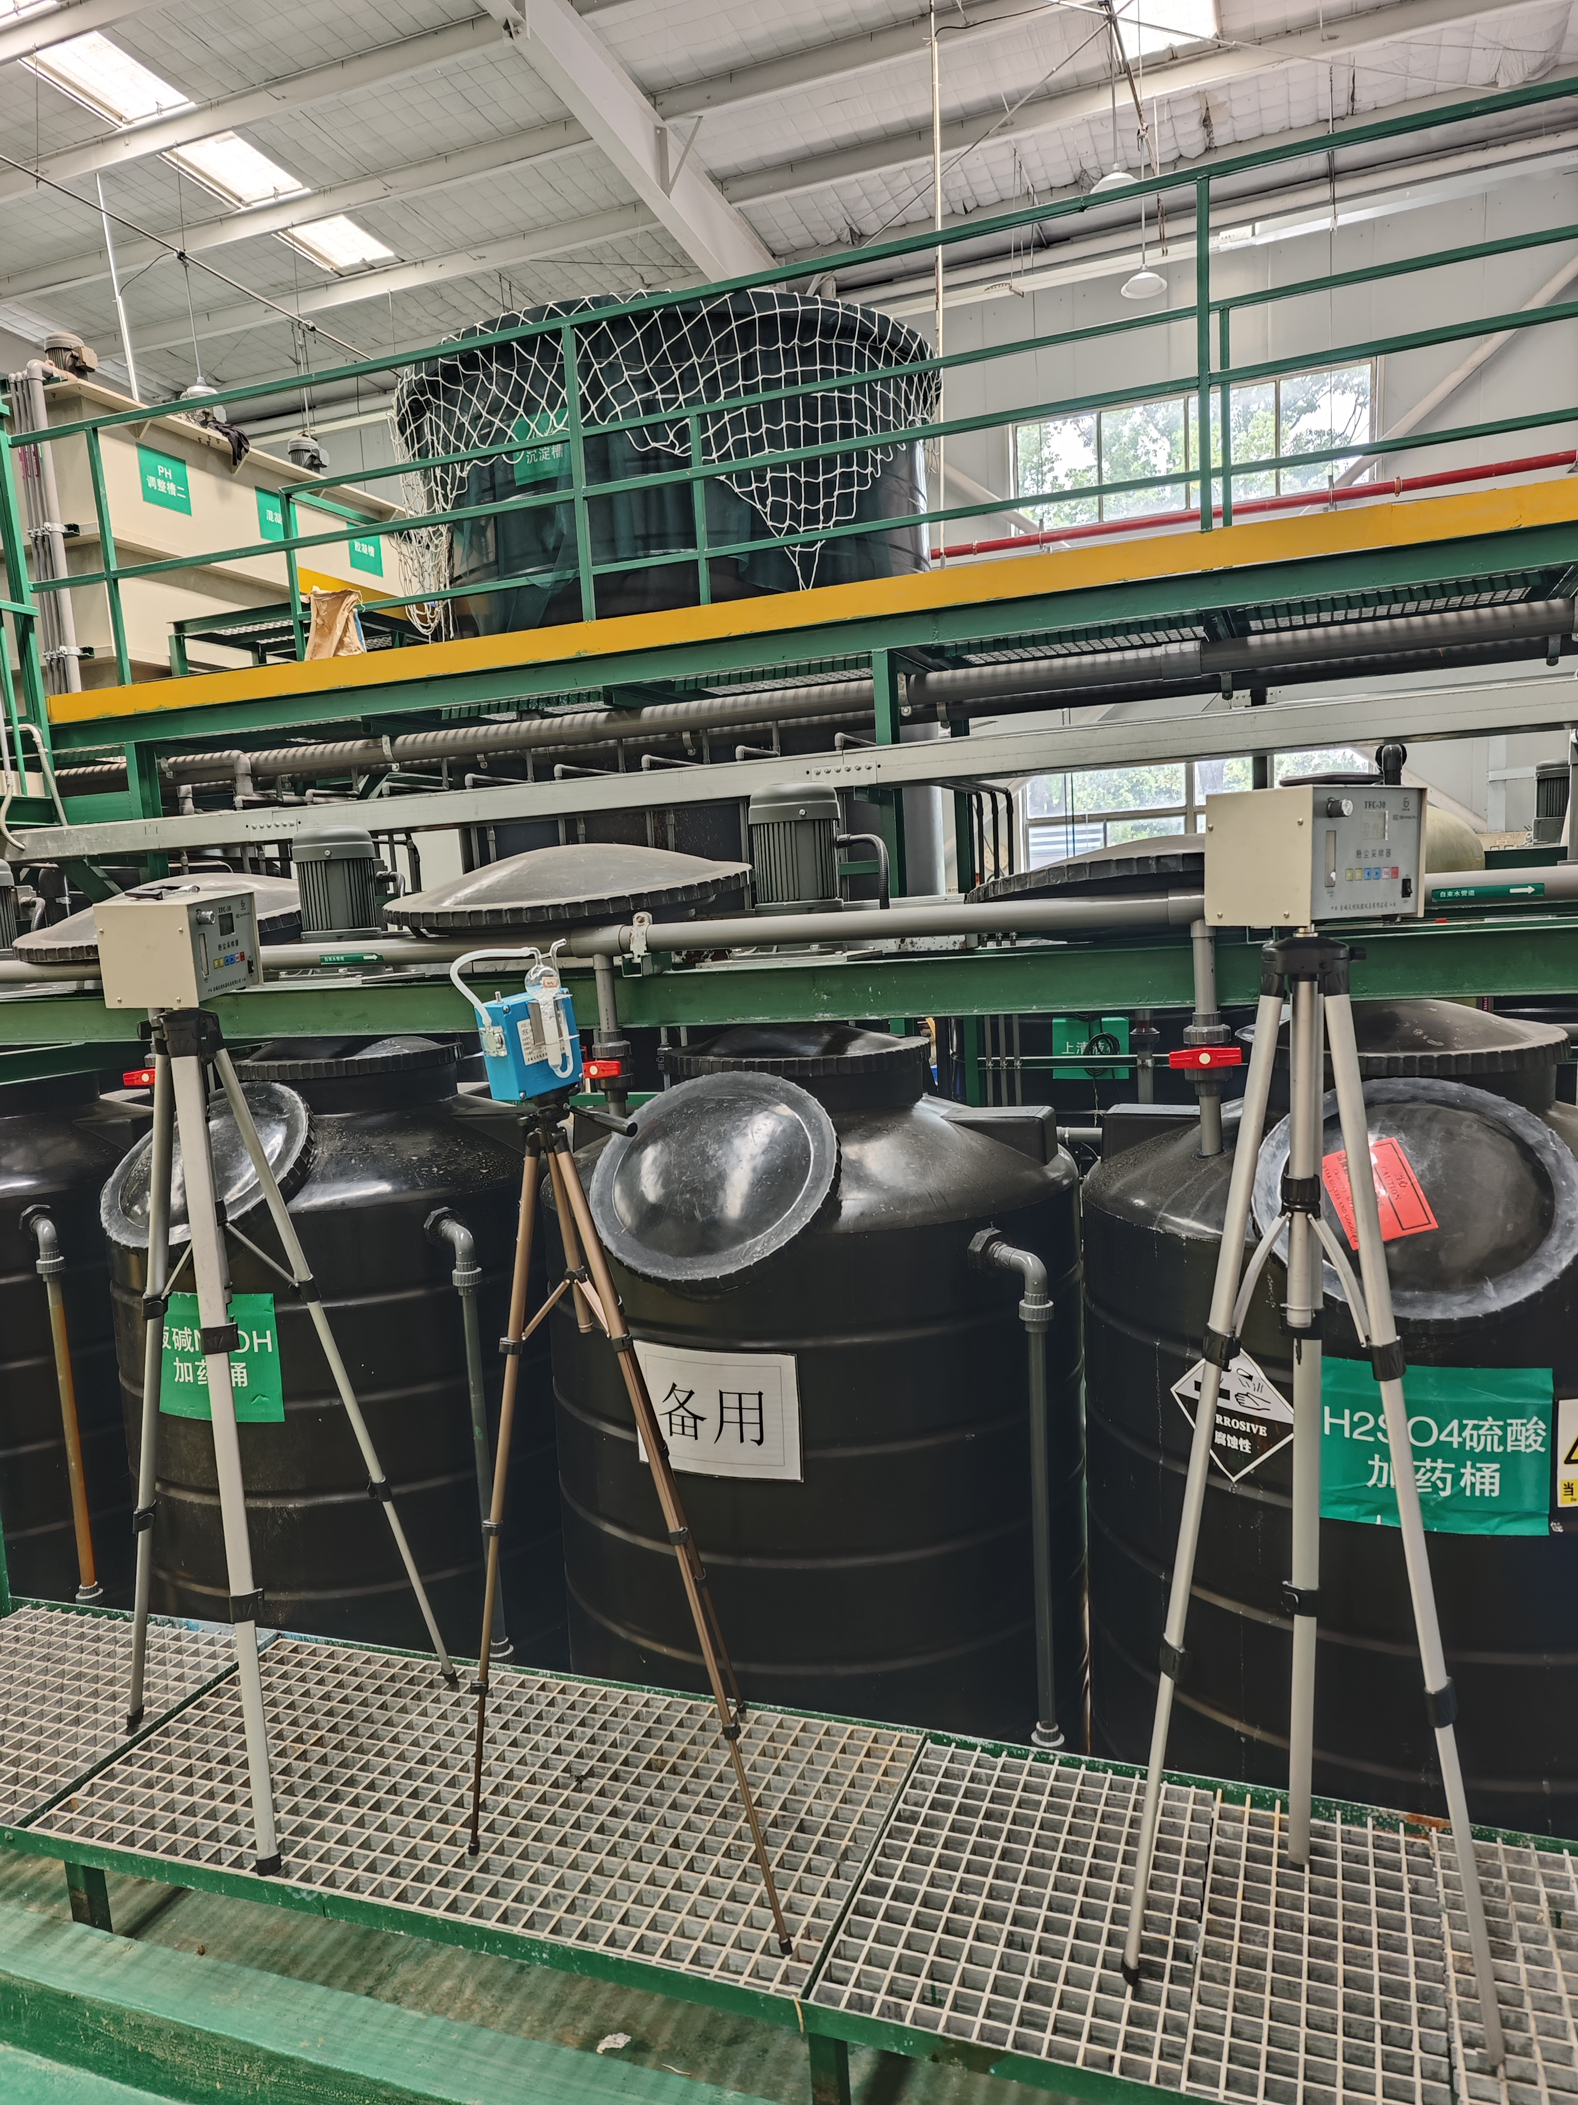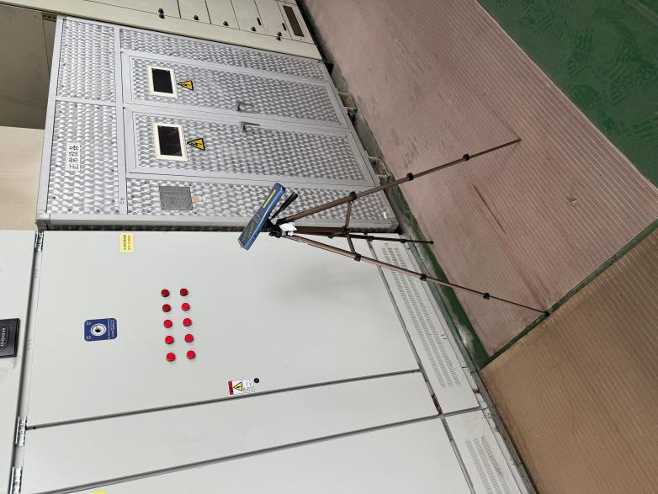
污水处理区巡检 配电房巡检

